108年度新生公園農業學苑 夏季班(新生)

活動目的：
為協助推動台北市田園城市新政策，秉持以都市農業有機、健康、新生活之理念，培訓台北市都市農業綠美化推廣尖兵，課程安排包含基礎園藝課程、蔬果栽培、居家園藝、簡易造景及各地案例分享等，有心參與學員能夠全程參與，未來成為七星都市農業綠美化推廣尖兵，本次進階班針對想參加農業學苑課程之第一次新學員為主，拜託參加過的老伙伴們等明年進階班課程再報名。
七星農業學苑新生夏季班系列隨著大自然的節氣安排，這個季節萬物皆綠是植物生長快速的季節，炎炎夏日中在自家屋頂或陽台種菜及人工地盤等，扮演著都市熱島效應降溫的角色，課程中針對人工地盤特性分類並教授如何種植適當的植物，邀請植生牆及植物工廠專業達人指導屋頂綠化與施工，桃園區農業改良場劉廣泉研究員將園藝栽培的技巧傳授給學員們，夏天農場中最重要的課題就是灌溉澆水，課程中特別請老師以實務課程，教導學員家庭微灌理論與實務輕鬆讓植物不缺水。

主辦單位：台北市政府工務局公園路燈工程管理處
策劃執行：財團法人七星農業發展基金會
開課時間：108年7月3日~9月25日 每週三下午14:00~16:00 (詳課程表)
參加資格：想參加農業學苑課程之第一次新學員為主(共計30名)
開課地點：台北市新生公園農業學苑(詳教室地圖)

報名方式：限網路報名，108年6月17日09:00起~滿額為止。
報名者請先前往七星農業發展基金會網站(http://www.agri.org.tw)，於活動訊息中點選農業學苑招生中，進入招生活動網頁點選我要報名，填記基本資料後點選確定送出即可，報名成功者可於參加名單中看到自己姓名。名額滿時即無法報名，不要氣餒，開課中如有空席，本會將立即公告於網站最新消息中。
因課程全程免費名額有限，為將資源作最有效運用，無故缺課超過3次者，本會有權將名額重新釋出給予有心參加者。
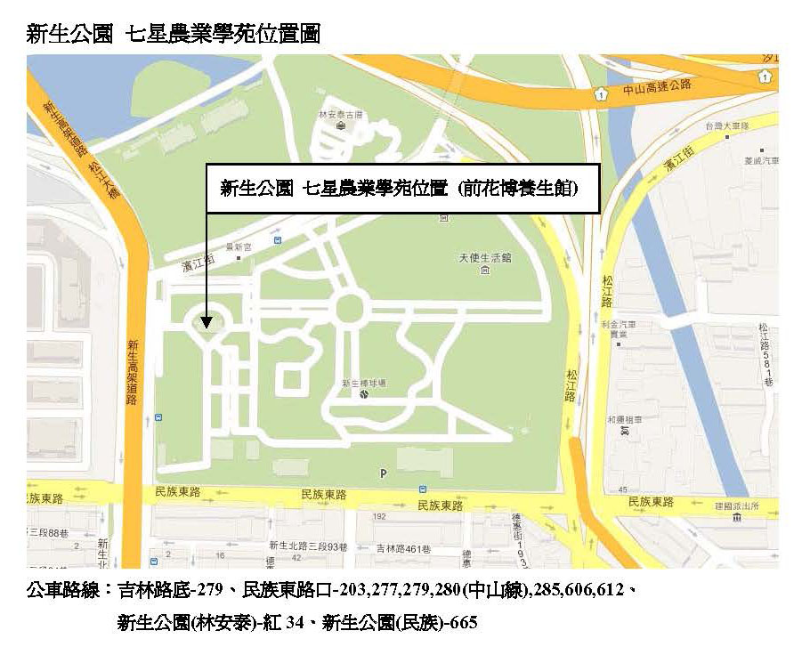
108年度新生公園綠化教室七星農業學苑7-9月課程(6/12上網6/17報名)
日期 | 課程名稱 | 講師 | 名額
7月3日 | 七星農業學苑新生夏季班系列1 | 蔡其昌  景觀設計  七星農業發展基金會 研究員 | 30
7月3日 | 夏季班開學人工地盤解析  創造在家種菜環境 | 蔡其昌  景觀設計  七星農業發展基金會 研究員 | 30
7月10日 | 七星農業學苑新生夏季班系列2 | 陳錦文  花卉佈置  七星組合盆栽 教師 | 30
7月10日 | 四時佳興話生活  花卉藝術創作 | 陳錦文  花卉佈置  七星組合盆栽 教師 | 30
7月17日 | 七星農業學苑新生夏季班系列3 | 張孝安  景觀設計  創森環境空間設計有限公司 總經理 | 30
7月17日 | 立體雕塑植栽  綠化設計與施工 | 張孝安  景觀設計  創森環境空間設計有限公司 總經理 | 30
7月24日 | 七星農業學苑新生夏季班系列4 | 藍明鑑  農場管理  福華飯店 顧問 | 30
7月24日 | 休閒農場特色美食導覽  吃的健康又美麗 | 藍明鑑  農場管理  福華飯店 顧問 | 30
7月31日 | 七星農業學苑新生夏季班系列5 | 劉廣泉  園藝栽培  桃園區農業改良場 研究員 | 30
7月31日 | 居家種菜栽培技巧  讓專家告訴你訣竅 | 劉廣泉  園藝栽培  桃園區農業改良場 研究員 | 30
8月7日 | 七星農業學苑新生夏季班系列6 | 古琴昌  水電噴灌  綠興有限公司 總經理 | 30
8月7日 | 家庭微灌理論與實務  輕鬆讓植物不缺水 | 古琴昌  水電噴灌  綠興有限公司 總經理 | 30
8月14日 | 七星農業學苑新生夏季班系列7 | 陸莉娟  園藝栽培  信義社區大學 老師 | 30
8月14日 | 第一次種菜就上手  生活園藝小智慧 | 陸莉娟  園藝栽培  信義社區大學 老師 | 30
8月21日 | 七星農業學苑新生夏季班系列8 | 林海平  農場營運  景觀公會 理事 | 30
8月21日 | 都市養蜂技法經驗分享  甜甜蜜蜜健康養生 | 林海平  農場營運  景觀公會 理事 | 30
8月28日 | 七星農業學苑新生夏季班系列9 | 張乃航  園藝栽培  林業試驗所 副研究員 | 30
8月28日 | 種子與人  創造生活樂趣 | 張乃航  園藝栽培  林業試驗所 副研究員 | 30
9月4日 | 七星農業學苑新生夏季班系列10 | 謝榮欽  園藝栽培  東農園藝坊 老師 | 30
9月4日 | 果樹繁殖養護栽培管理  豐收種植 | 謝榮欽  園藝栽培  東農園藝坊 老師 | 30
9月11日 | 七星農業學苑新生夏季班系列11 | 張育森  園藝栽培  台灣大學園藝系 教授 | 30
9月11日 | 健康園藝的理念與做法  健康植物 | 張育森  園藝栽培  台灣大學園藝系 教授 | 30
9月18日 | 七星農業學苑新生夏季班系列12 | 葉德銘  園藝栽培  台灣大學園藝系 教授 | 30
9月18日 | 看花卉想人生  植物也會說故事 | 葉德銘  園藝栽培  台灣大學園藝系 教授 | 30
9月25日 | 七星農業學苑新生夏季班系列13 | 詹水源  園藝植物  二崎生態休閒農場 場長 | 30
9月25日 | 植物養生快樂新生活  居家園藝小智慧 | 詹水源  園藝植物  二崎生態休閒農場 場長 | 30
＊以上課程為預先排定課程如有異動於上課前一週公告教室外。

